封面 98學年舊社國小願景實踐課程教學省思表
- 適用年級：三年級
- 撰寫者：三年級全體老師
- 課程實施時間: ■ 上學期 ( 11 月 11 日~ 11月 19 日)
□ 下學期 ( 月 日~ 月 日)
教材名稱：
- 教學領域： 綜合活動
- 願景課程:(請勾選)
學校願景 | 教育目標 | 核心價值 | 課程實踐
快樂 | - 孩子能安全快樂的學習 | - 安全樂觀 | □安全教育課程
愛 | ○孩子愛自己  - 孩子愛社區  ○孩子愛自然 | - 愛閱讀  - 愛家鄉  - 愛護環境 | □閱讀課程  ■綜合自編課程  □環境教育課程
和諧 | - 孩子學習溝通與尊重，建立良好的人際關係 | - 尊重  - 溝通  - 合作  - 分享 | □人權法治課程  □性別教育課程<上學期實施>  □家庭教育<下學期實施>
夢想 | - 孩子透過合作學習，與他人共築夢想 | - 積極  - 希望 | - 合作學習課程
勇於改變 | - 孩子培養自省、自覺的能力，勇於創新。 | - 自省  - 創造與突破 | - 小荳荳進化時間課程
自我實現 | - 孩子發展潛能，培養終身學習的能力。 | - 實踐  - 發展潛能  - 終身學習的能力  - 察覺進化 | - 小荳荳進化時間課程

目錄

一、主題名稱………………………………………………p.3
二、上課節數………………………………………………p.3
三、設計理念………………………………………………p.3
四、教學目標與相關能力指標……………………………p.3
五、教學活動
活動一: (戶外教學準備活動)………………………p.4
活動二: (戶外教學分享活動)………………………p.4
六、教學資源………………………………………………p.4
七、評量方式………………………………………………p.4
八、教學成果
(一)教學活動照片……………………………………p.5
(二)其他 ………………………………………………p.5
九、教學後反思………… ………………………………p.6
十、 附件… ……………………………………………p.7~10

◎檔案內容
一、主題名稱：淡水校外教學活動
二、上課節數：共3節(98/11/11兩節、98/11/18一節、98/11/19一天)
三、設計理念（創意教學背景說明）：
國語課本裡上到的淡水，是台灣非常著名的光觀景點。淡水有著許多歷史悠久的古蹟，有著遠近馳名的美食特產，還有著迷人的風景和商業氣息濃厚的商店街，透過網路資料的蒐集，海報的製作與發表，讓孩子對於淡水有初步認識，最後安排校外教學的參觀，讓孩子實地參訪，親身體驗，感受淡水的過與與現在。
四、教學目標與相關能力指標：

能力指標  (請列出代號和文字說明) | 教學目標
3-2-1 參加團體活動，並能適切表達自我、與人溝通。 | 1. 能事先蒐集有關淡水古蹟和美食的相關資料。  2. 能認識淡水的過往和現在。
3-2-2 參與各類自治活動，並養成自律、遵守紀律與負責的態度。 | 1.能遵守參觀的禮儀。  2.能完成觀察筆記（日記）。  3.能與同學及家人分享參觀的感想和心得。

五、教學活動
教學目標 | 教學設計流程 | 時間 | 教學  資源 | 評量重點
能事先蒐集有關淡水古蹟和美食的相關資料。  能認識淡水的過往和現在。  能遵守參觀活動的禮儀。 | 一、準備活動：  學生蒐集淡水古蹟和美食的相關資料。  二、教學活動：  1.分享自己所蒐集  的資料並說出自  己期盼學到的東西  2.分組將所蒐集的資  料製作成海報。  3.各組輪流發表製作  的海報。  4.討論校外教學應注  意的事項和禮儀。  三、綜合活動：  1.實地參訪淡水一日  遊。  2. 與他人分享自己  所得到的收穫  3.以日記形式做記錄  與省思。 | 15  80  15  10  一天 | 1.國語課本  2.網路資源  3.視聽設備  4.個人蒐集的資料  5.海報製作與討論 | 1.資料蒐集  2.學習態度  3.討論分享  1.討論分享  2.遵守參觀禮儀  3.學習態度
六、教學資源：
網路資源、視聽設備、個人蒐集的資料、分組進行的討論分享、國語課本
七、評量方式及評量向度：
資料蒐集、教師觀察、發表與討論
八、教學成果：
(一)教學活動照片
照片 | 文字說明
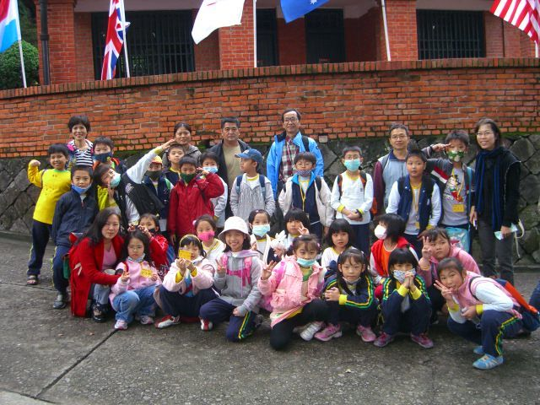  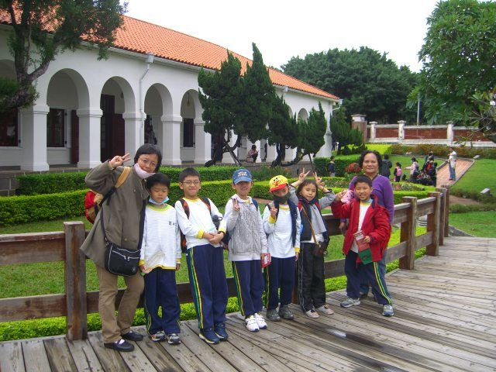 | 紅毛城前合照  原來紅毛城被這麼多國家統治過啊！  小白宮前合影
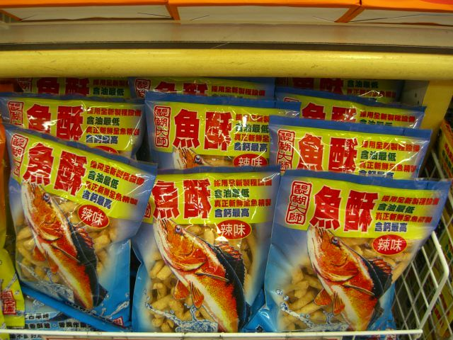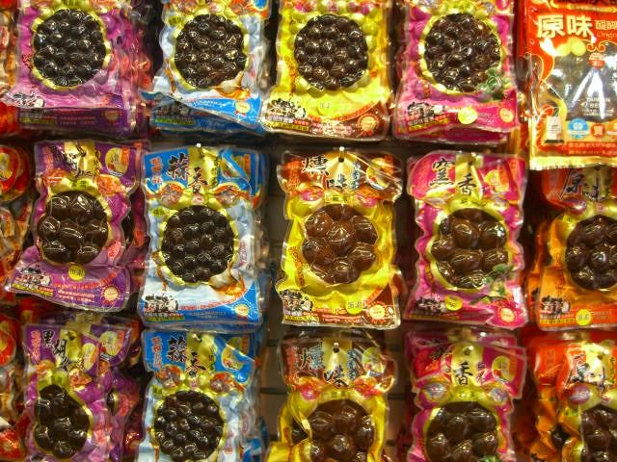 | 淡水的美食名產

九、教學後反思：
(一)、省思表
帽子 | 思考向度參考 | 說明
  白帽子  客觀的角度來分析目前取得的資訊 | 有否參照課程設計實施？ | 是的
 | 課程實施是否能符合原設計的目標與架構？ | 是的
  黃帽子  積極正面的態度來思考佔優勢 | 實施時學生有哪些學習反應，讓我們覺得這個課程是有價值的? | - 在導覽時，解說員問的問題，孩子都能踴躍舉手發言，回答的詳細又正確。  - 在課文中出現的地名能實地參觀，孩子都感到很新奇，收穫滿滿喔！
紅帽子  感覺如何？喜歡它或討厭它的原因是什麼？ | 整個課程的實施，我感覺---- | 很棒！課程能具體實現在現實生活中，孩子有了最棒的體驗活動。
綠帽子  思考新的做法 | 課程實施的協同合作與分工情形如何?未來可以做的更好的調整方法--- | - 學生合作分組找資料，並製作成海報供大家參考。  - 學年在行前討論時，有些細節未確認，有些人不知道路線如何走，下次可多做確認，讓老師能掌握活動的進行。
  黑帽子  以客觀的資料來批判失敗原因 | 教學實施與原設計的差距有哪些？爲什麼? | 行前的資料蒐集和海報設計，讓活動的進行更流暢，孩子參觀時較有概念（具先備知識）。
藍帽子  控制與計畫整個思維的流程 | 課程流程與時間規劃有否須修正的地方？ | 原先設計參觀的時間，因交換場地與導覽時間延誤，而導致孩子無法有多餘時間好好參觀紅毛城和小白宮，下次可將抵達時間提前半小時到1小時，讓參觀時間能更多一些。
(二)、感想
行前透過國語課文的教學、資料收集和海報製作，孩子對於淡水的古蹟背景和美食名產有基本的認知，透過實地走訪，讓孩子親身感受文中所描述的，徜徉在淡水古蹟的悠久歷史中，品嚐淡水聞名遐邇的美食和名產，這趟校外教學孩子們都感到很興奮，收穫也滿滿的喔！
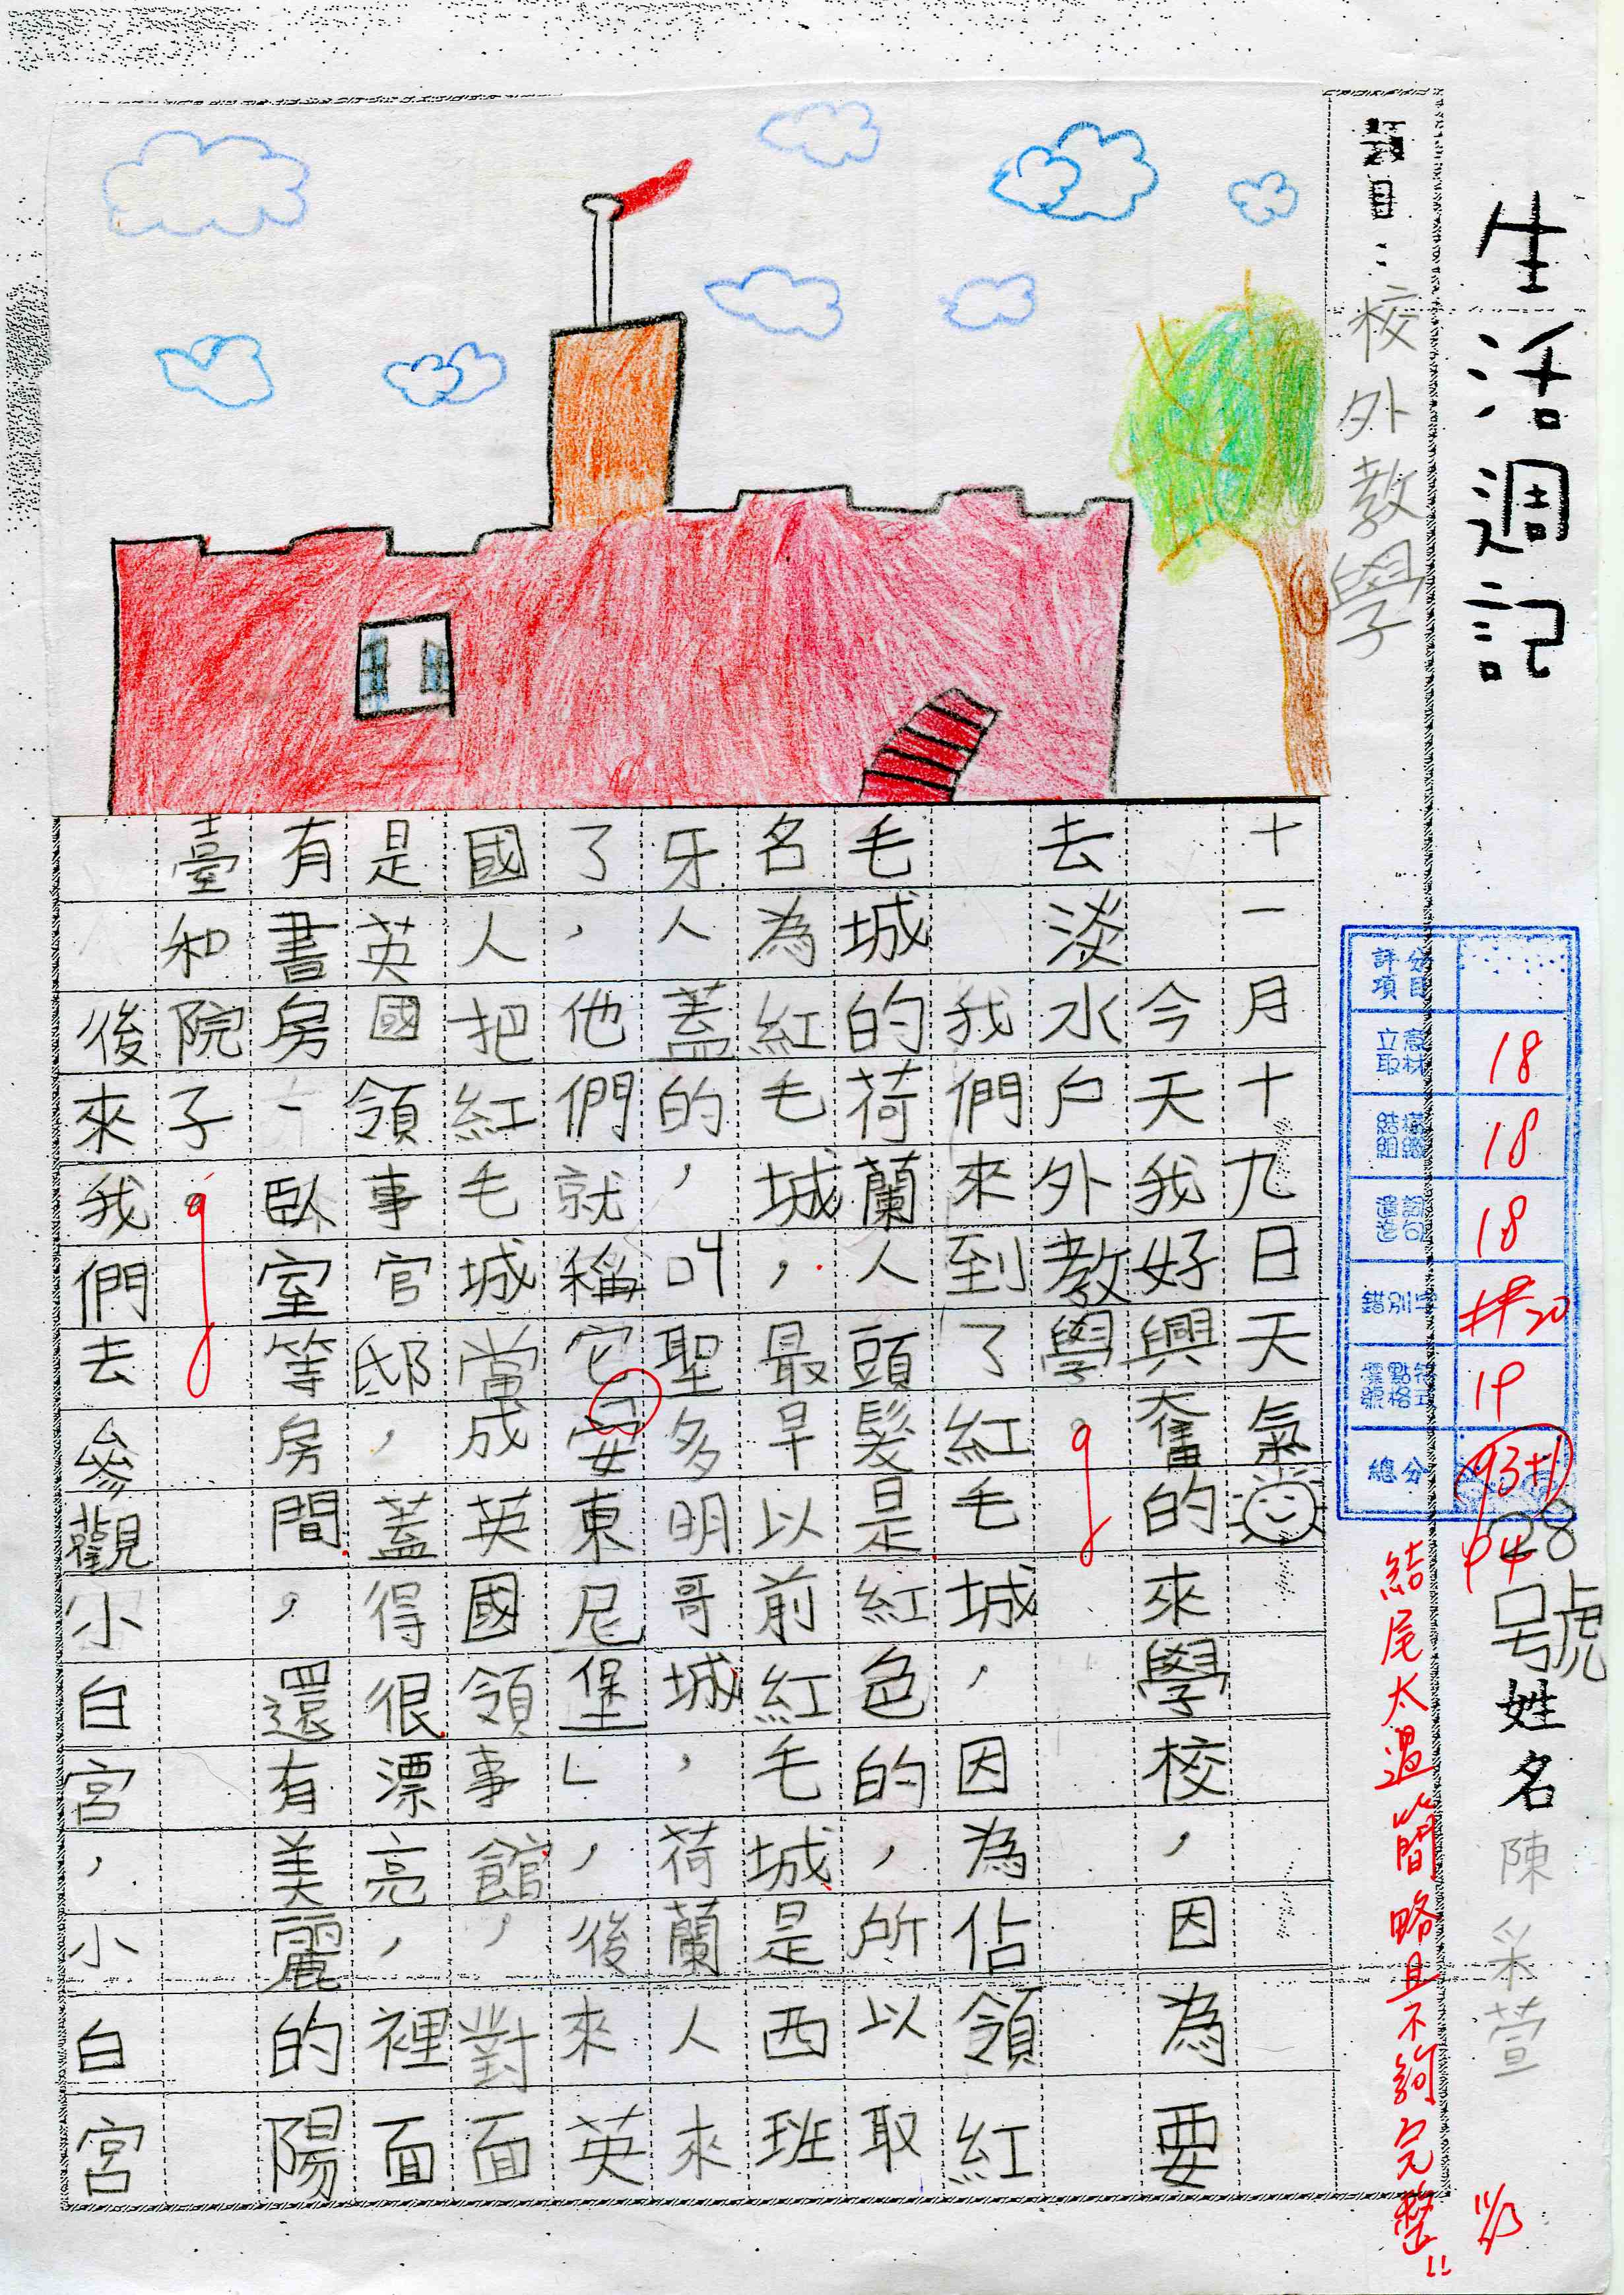
十、附件

